中国地质大学（武汉）智能车队
第一轮面试考核题目解释文档
鉴于许多同学是初次接触智能车的比赛，可能对于我们的面试题目不是很能理解，不知道我们最终到底是要做一个什么样的东西，所以我们写了本文档，主要解释一面中硬件软件题目，给出相关设计思路以及考核的要求。
本文档分为硬件和软件两个部分。
硬件部分
1. 使用AD、嘉立创EDA等设计软件设计一块12V输入，多路输出稳压电源。如图一，为淘宝上常见的一款降压稳压模块，通常用于将高电压输入转换为稳定的低电压输出。那么我们硬件一面要做的就是类似于这款的降压稳压电路，使12V直流输入通过降压稳压电路分别输出7.4V、5V、3.3V，并满足纹波和电压精度的要求。
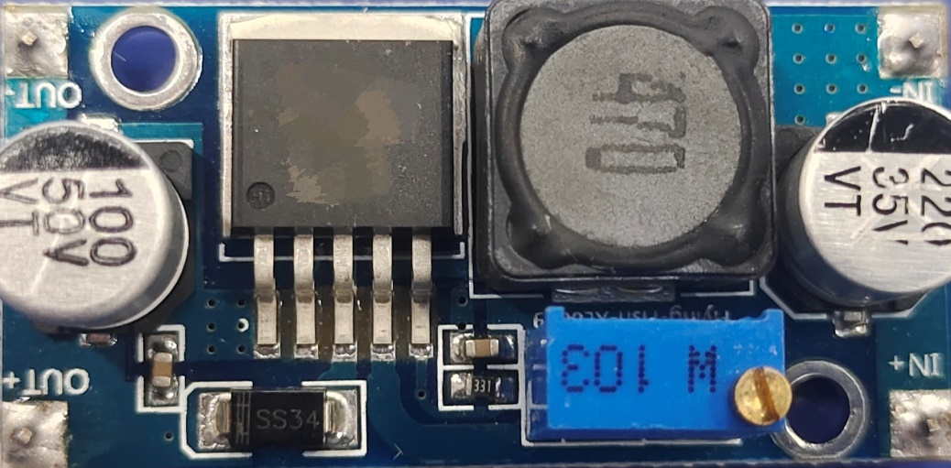
图一 LM2596S降压稳压模块

2.一个芯片只能使电压稳定到某个特定的值，但是第一轮面试需要三路输出，那么就需要三个稳压电路集成到一块板子上，分别输出7.4V、5V、3.3V，如图二。要求电源板的输出电压应当能够保持在指定的稳定范围内，不受输入电压波动、负载变化和温度变化的影响，输出应尽可能地干净，不应引入过多的纹波和噪声（具体指标见面试文件）。
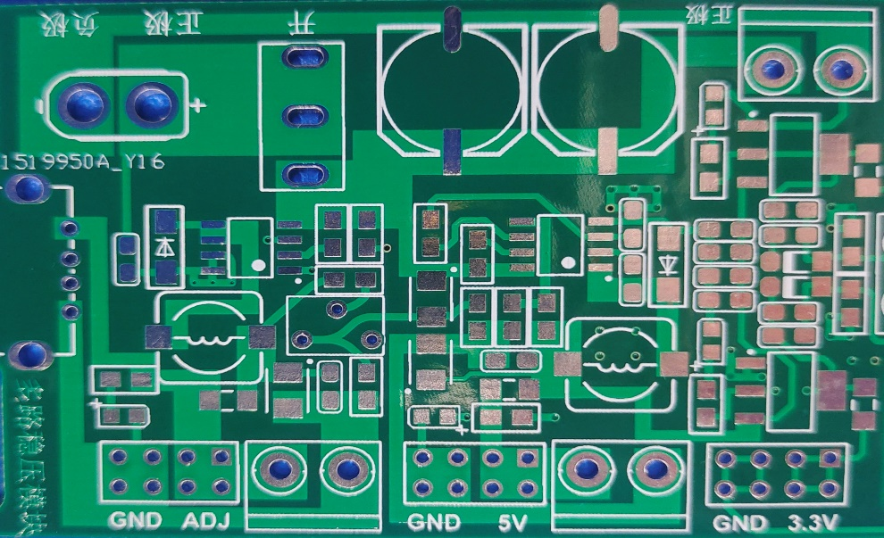
图二 多路稳压电路板

3.考核时，需要打开PCB工程文件和带上PCB板，没有做出实物的打开PCB工程文件即可。有实物的，需要自己操作示波器测试电源板纹波大小和电压值。对于电路设计，需要提问以证明是自己完成和考核对整个板子的理解，最后会提问一些涉及电路和模电方面的内容，考察对硬件方面的基本储备。

软件部分
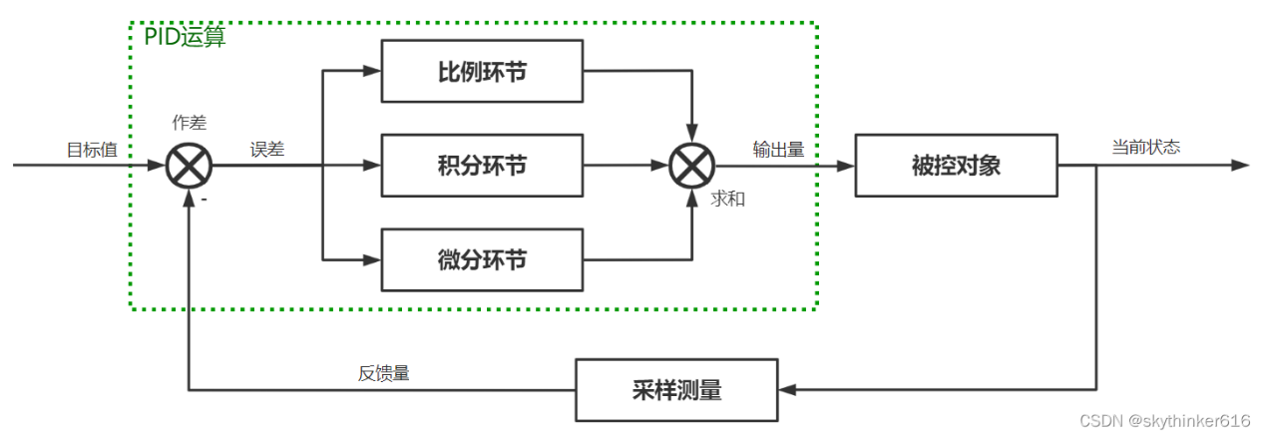
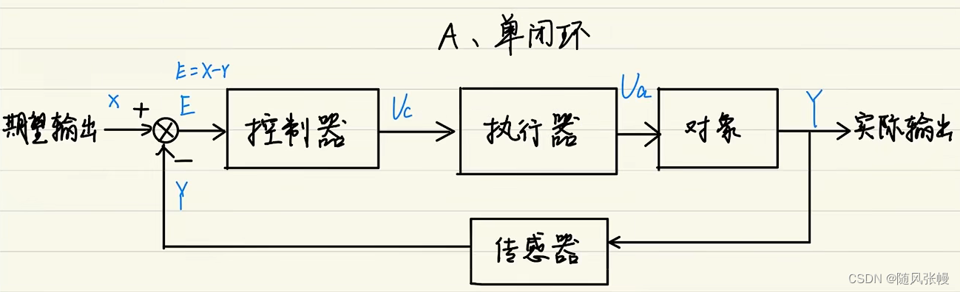
1.对于PID控制器，我这里做一个笼统的介绍，对于具体的理论我不做赘述，网上有许多资料讲得十分的详细。PID控制器是一种单闭环控制器，我们在被控对象的输出处实时采集数据信息，将采集到的信息与我们设定的期望输出做比较，用两者之间比较产生的误差的比例、积分、微分来对对象实施控制。在实际应用中，我们可以根据被控对象的特性和控制要求灵活的改变其结构，取其中的一部分环节构成控制系统，比如比例控制，比例-积分控制，比例-微分控制等等。

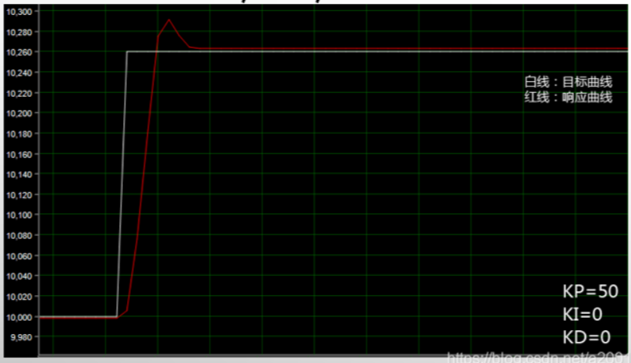
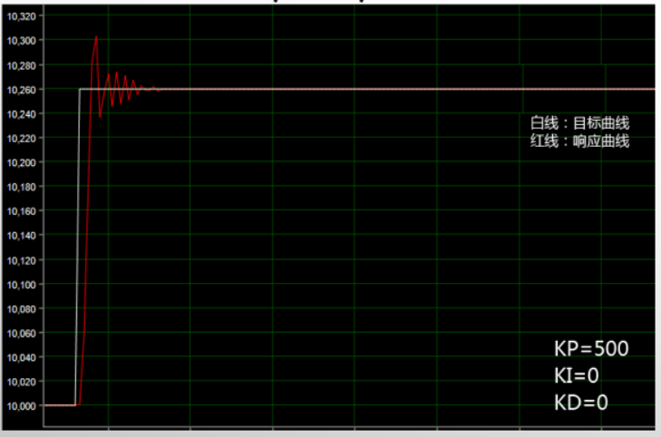
2. 关于一个PID控制器，我怎么知道我调的参数是一个比较好的参数呢？时候需要用到我们的虚拟示波器（这里推荐vofa），我们通过串口通信，将单片机采集到的编码器数据传给上位机，上位机将数据用虚拟示波器的方式显示出来。这里贴两张调试时候的虚拟示波器显示的图。
横轴是时间，纵轴是速度，我们可以发现，在目标速度（白线）发生变化后，不同的参数会导致实际的速度曲线不一样。当比例系数很大的时候，实际速度可以很快的到达我们的目标值，但是会产生一个很明显的震荡，这是我们不希望看到的；当我们把比例系数调小以后我们发现，这个震荡消失了，仅有一个小超调（仅对速度环而言，在正式的调车过程中，我们为了达到弹射起步的效果，我们是允许有小超调的，但是这个超调不宜过大，避免出现震荡），但是响应速度没有那么快了。这个就是我们需要综合考虑的。我们通过调整P、I、D三个参数，在能够顺利达到目标值的情况下，让响应速度更快，震荡更少。这里附上一张我认为效果差不多的图。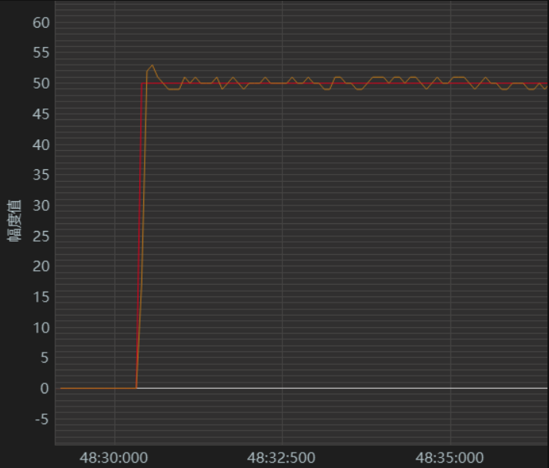

3. 软件面试需要准备什么？各位同学面试的时候需要自备材料，STM32（任意型号），电机（不做限制），电机驱动（TB6612），虚拟示波器需要用到的TTL-USB，显示屏，电池等。各个模块之间的连线我就不多说了，大家自己下去学习。
4. 关于考核，到时需要各位参加面试的同学带上自己的作品和电脑，现场可能会提问一些PID的相关知识，或者现场简单改改代码实操一下。不会很难，我会尽量照着你会的问，大家好好准备，不要紧张。有任何问题可以在群内提出，或者直接私聊我。

推荐学习的博客：
http://t.csdn.cn/54a3F （对于PID的理论介绍）
https://www.bilibili.com/video/BV1th411z7sn （STM32入门教学，用过的都说好）
http://t.csdn.cn/HsG7X （进阶知识，串级PID）

最后一点小提醒，PID调参是一个经验性的操作，大家可以不对相关理论有特别深刻的了解，但是对于各个参数有什么用，在什么样的情况下怎样改变参数会让系统变得更可靠，我们需要非常熟悉。

